随着国民经济的不断发展，我国企业面临更广阔的发展前景与更严峻的市场竞争。为了提高核心竞争力，企业需要提高产品质量与服务质量，满足客户需求。质量是企业发展的重要支撑，与企业可持续发展息息相关。建立完善的质量管理体系成为企业的必然选择。

根据《医疗器械监督管理条例》（中华人民共和国国务院令第739号）第三十五条规定　医疗器械注册人、备案人、受托生产企业应当按照医疗器械生产质量管理规范，建立健全与所生产医疗器械相适应的质量管理体系并保证其有效运行；医疗器械注册人、备案人、受托生产企业应当定期对质量管理体系的运行情况进行自查，并按照国务院药品监督管理部门的规定提交自查报告。

**那么医疗器械生产企业如何建立质量管理体系？**

**一 哪些类型企业需要建立医疗器械生产质量管理体系？**

根据法规要求，所有医疗器械生产企业，注册人，备案人均应按照要求建立质量管理体系，并保证有效运行。如下图所示企业：

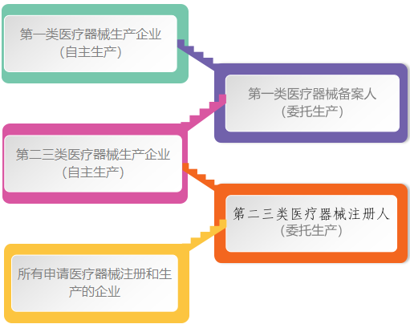

上述5种类型的企业均应建立医疗器械生产质量管理体系，健全并保证有效运行；严格按照经注册或备案的产品技术要求组织生产，保证出厂的医疗器械符合强制性标准以及经注册或者备案的产品技术要求。

**二 医疗器械生产企业建立质量管理体系的依据。**

医疗器械生产企业应当严格按照相关法规和/或标准建立生产质量管理体系，以下简称GMP体系。相关法规和标准部分如下表：

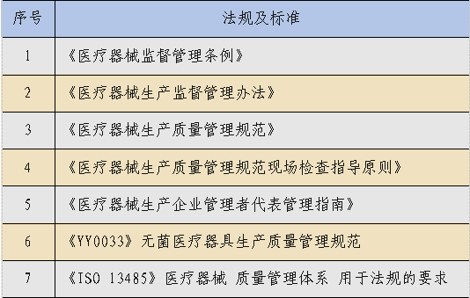

企业应参考或部分参考以上法规和标准的要求，逐步建立适合自己的生产质量管理体系，方可既满足法规的要求，又适应企业的发展。

**三 医疗器械生产企业建立质量管理体系的步骤。**

**01企业硬件方面策划与实施**

厂房、设施及设备是医疗器械生产的基本要求，也是产品质量控制的一种手段。因此，医疗器械生产场地、环境条件、生产设备的建立、配备以及后期维护是至关重要。如，自行研发生产的医疗器械，应具备与已获证医疗器械相适应的生产场地和设施设备；委托研发的医疗器械，应确保被委托机构已具备与待开发医疗器械相适应的研发场所和设施设备；委托生产的医疗器械，应检查并评估受托企业的生产环境、设施设备；应特别关注影响产品安全性、有效性设备的验证及确认情况。

**02企业人员方面计划与招聘**

配备适应的人员机构。人员是企业产品实现和建立、运行质量管理体系的重要基础，同时人员不确定性因素也是产品质量及管理体系控制的困难点。因此，企业要配备适宜数量并有教育、培训、技能以及经验的工作人员。如确定一名管理者代表、专门的研发技术人员、专门的质量管理人员、专门的上市后产品质量监控人员。以保证质量管理体系相关法规、产品标准等要求得到满足，并能够持续、稳定的生产出符合法律法规以及客户满意的产品。

**03部门岗位与职责策划与考核**

配齐与生产规模相适应的人员后，企业应当建立组织机构，保证产品或服务质量的人力、物力，还要明确有关部门和人员的职责和权限，明确质量管理职能，质量管理部门应当能独立行使职能。制定相关部门负责人的任职资格要求并严格执行，经考核合格后聘用。

**04企业人员岗位培训与考核**

医疗器械生产质量管理规范中明确规定从事影响产品质量工作的人员，应当经过与其岗位要求相适应的培训，具备相关的理论知识和实际操作技能；因此，企业应当确定影响医疗器械质量的岗位，规定这些岗位人员所必须具备的专业知识水平、工作技能、工作经验，并经考核合格方可上岗。

**05建立质量管理体系文件**

无论是ISO13485：2016还是《医疗器械生产质量管理规范》均将文件管理系统视为质量管理体系的核心内容。因此企业为使质量管理体系有效并稳定的运行，要关注并健全质量管理体系文件。如需建立并保留质量方针、质量目标、程序文件、技术文件、质量协议、相关的法律法规、影响产品质量的体系文件和记录。

**1.质量方针和质量目标**

质量方针是由企业最高管理者正式发布的关于质量方面的全部意图和方向，质量方针与企业的运营宗旨应保持一致，为企业质量目标的制订提供框架。质量目标是在企业产品和服务质量方面所追求的目标，通常依据质量方针来制订。质量方针和质量目标在形式上可以包括在质量手册中。

**2.质量手册**

质量手册是对一个组织(企业）的质量管理体系做出规定和阐述的文件。质量手册的内容一般包括：

（1）QMS的范围，包括任何删减和/或不适用的细节与合理性；（2）为质量体系编制形成文件的程序或对其引用；

（3）QMS各过程之间相互关系的表述；

（4）对QMS所采用文件结构的描述，一个完整的质量手册，在格式和内容上一般包括：标题、目录、目的、范围、对QMS的完整描述、评审、批准和修订、质量方针和质量目标、组织机构、职责和权限、引用文件、附录等。也可包括该组织的名称、地址、联系方式、业务流程、背景、历史及规模等信息。

**3.程序文件**

程序文件应当根据产品生产和质量管理过程中需要建立的各种工作程序而制定，包含GMP所规定的各项程序。医疗器械企业应形成文件的程序主要包括:

（1）文件控制程序；

（2）记录管理程序；

（3）设计和开发控制程序；（4）采购控制程序；

（5）生产控制文件；

（6）产品标识控制程序；

（7）灭菌过程确认程序；

（8）产品可追溯性程序；

（9）产品防护程序；

（10）监视测量控制程序；（11）顾客法规程序；

（12）内部评审程序；

（13）风险管理程序；

（14）销售服务控制程序；（15）不合格品控制程序；（16）顾客投诉接受和处理程序；

（17）不良事件监测程序；（18）数据分析程序；

（19）预防和纠正程序等。

**4.技术文件**

企业应当为所生产的每个医疗器械产品编制和保持一套完整的技术文档，包括产品技术要求及相关标准、生产工艺规程、作业指导书、检验和试验操作规程、安装和服务操作规程等相关文件。

**5.作业指导书**

作业指导书或标准操作规程是如何实施和记录有关程序或任务的详细描述。既可以是文字描述，也可以是流程图、图表、技术注解、规范、设备操作手册、图片、检查清单，或这些形式的组合体。

**6.记录文件**

记录文件是指对完成各项质量管理活动或达到的质量结果提供客观性证据的文件，可用于文件的可追溯性活动，并为验证、内部评审、外部检查、预防措施和纠正措施提供依据。

**7.法规要求的其他文件**

产品注册要求的文件、生产许可证、产品注册证、人员资质等；此外，除了上述文件外，企业为了保证质量体系运行还有必要保存一些其他相关文件，例如顾客要求的图样、有关法律法规、国家和行业标准、供方提供的物料或设备、仪器的说明书和维护手册等等。

**06质量管理体系文件宣贯与试运行**

体系文件制定批准后，需宣贯培训学习，试运行一段时间后才能生效正式使用。

**07质量管理体系实施运行**

**1.实施程序：**发布组织管理者的指令和质量管理体系文件，宣传和教育培训。

**2.控制机制：**协调各种质量活动，排除运行中的质量问题；可由自身、第二方或第三方监督质量体系的运行，及时获取质量信息并反馈问题；对质量体系的运行进行评价；上述组织协调、质量监控、质量信息管理、质量审核和评审、记录和考核等活动的过程和结果应及时准确记录，作为考核的依据。

**08质量管理体系运行的不断改进**

质量管理体系的建立不可能一蹴而就，一劳永逸，是一个不断完善，持续改进的过程。随着技术的发展、法律法规、企业实际情况等的变化都会存在不再适用的情况，因此要及时内审给予修订完善，不断改进。

**四 医疗器械生产企业生产质量管理体系的构成。**

根据医疗器械生产质量管理规范的要求，质量管理体系由以下方面构成。

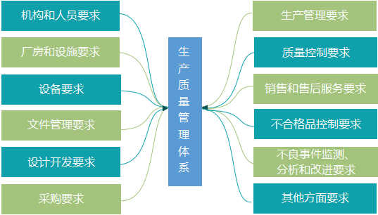

企业根据以上方面法规的具体要求（参见医疗器械生产质量管理规范现场检查指导原则），建立并实施质量管理体系，才能满足要求合规生产。

医疗器械生产质量管理体系是实现对医疗器械生产全过程控制，降低产品风险，保障医疗器械安全有效的重要手段，也是评价医疗器械质量的一项基本内容，医疗器械产品质量水平的高低大部分取决于企业质量体系水平的完善。因此，构建合理完善有效的医疗器械质量管理体系成为企业合规、健康、持续发展的重要手段。

**第二季度工作汇报**

来源：湖南省药品查验中心

